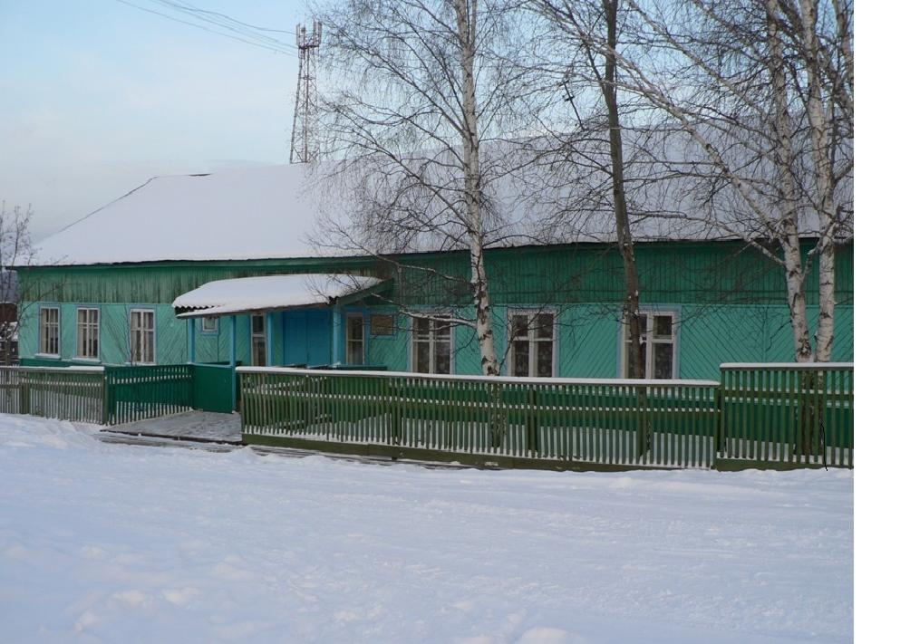**ОБРАЗОВАТЕЛЬНАЯ ДЕЯТЕЛЬНОСТЬ МБОУ ДОД ПИНЧУГСКАЯ ДШИ**

Красноярский колледж искусств имени Иванова-Радкевича

Красноярская государственная академия музыки и театра

Красноярский краевой научно-учебный центр кадров культуры

Изобразительное искусство

Музыкальное искусство:

Музыкальное исполнительство

аккордеон

домра

гитара

баян